管理体系审核记录表
过程与活动、抽样计划 | 涉及  条款 | 受审核部门：管理层 主管领导：总经理：李士校 管代：王彦哲 陪同人员：员工代表李倩 | 判定
 |  | 审核员：余家龙 （远程审核，微信沟通） 审核时间：2022年11月5日
 |  | 审核条款：O4.1/4.2/4.3/4.4/5.1/5.2/5.3/6.1/6.2/7.1/9.1.1/9.3/10.1/10.3；
资质  范围再确认  投诉或事故/政府主管部门监督抽查情况  上次不符合情况验证 |  | 营业执照：石家庄市博雅家具有限公司， 注册地址：石家庄裕华区方村西南企业区  统一社会信用代码：91130108754027808A； 经营期限：2003-08-15 - 无限期。  经营范围：家具的生产、销售；实验室设备、酒店用品、厨房设备、窗帘布艺、办公设备、计算机软硬件及配件、五金产品、日用百货、家用电器的批发、零售；室内外装饰装修工程施工与设计。（依法须经批准的项目，经相关部门批准后方可开展经营活动。  公司租用“石家庄市长安伟星办公家具厂”厂房，租期：2020.7.1-2025.6.30. 厂房面积3000平米。  见“厂房租赁合同”，有双方签字盖章。  O：板式办公家具、钢木办公家具的生产与销售及相关职业健康安全管理活动  认证范围在经营范围内。不适用条款:Q8.3  查国家企业信用信息公示系统，企业无异常经营记录、无违法失信记录。  对于企业的外包过程也进行了充分识别，公司无外包过程  投诉或事故:无 政府主管部门监督抽查情况:无  查企业基本信息与上次审核没变化，审核范围无变化  上次无不符合情况发生
理解组织及其环境  总要求 | O4.1 | 现场询问总经理李士校，公司确定了与本公司质量、环境、职业健康安全目标和战略方向相关并影响实现质量、环境、职业健康安全管理体系预期结果的各种因素，包括：  --外部的文化、社会、政治、法律、监管、财务、技术、经济、自然以及竞争环境，包括国际的、国内的、区域的和地方的；  --组织内部特征或条件，例如：其活动、产品和服务、战略方向、文化与能力.  --国际、国内、区域和当地的各种法律法规、竞争、市场和经济方面因素；  --公司和员工的文化、价值观、知识、绩效等因素；  --确定受组织影响的或能够影响组织的环境状况。考虑可能从组织内延伸到当地、区域或全球系统：  --包括与气候、空气质量、水质量、土地使用、现存污染、自然资源的可获得性、生物多样性等相关的环境状况；  公司主要业务为板式办公家具、钢木办公家具的生产与销售，客户覆盖全国学校、机关、企事业单位以及个人家庭；公司采用经理负责制，层层把关，让用户真正放心。  提供了《组织内外部环境因素识别表》：  内部环境：资源因素－公司提供符合上述产品生产服务的场所，配备适宜的硬件和软件设施设备。  信息来源：设施设备台账  板式办公家具、钢木办公家具的生产与销售设备有：打磨机、切割机、空压机、精密锯、雕刻机、打磨除尘柜等  办公设备:电脑/打印机/传真机/电话等。提供维修保养计划及记录，满足要求。  环保设施包括：中央除尘器、15米稿排气筒排放、垃圾桶；  安全设施配置主要有：标识牌、灭火器、消防器材等，  外部环境：竞争力－：同类产品制作厂家比较多，竞争力强，市场调查和分析－具体现状描述：本公司产品质量稳定，  公司管理层已确定了外部和内部因素，已经对经营环境、内外部环境进行分析并提出对策，并进行了监视和评审。 | Y
理解相关方需求和期望 | O  4.2 | 公司确定了与管理体系有关的相关方包括顾客、政府机构、社区、供应商、内部员工等。相关方对企业的要求有：遵守国家的现行法律法规、保持有效的资质、产品合格、按时送货、不断提高客户满意度等。公司通过以下行为满足相关方需求和期望：  ——关注顾客需求，通过持续改进增强用户满意；  ——遵守国家和地方各项法律法规，履行合规义务；  ——持续改进管理体系过程，提升服务质量、环境、安全绩效。  公司管理层及相关部门将持续关注相关方需求的变化，必要时通过评估风险和机遇，调整管理体系目标和指标或变更管理过程以适应这些变化或实现改进。  对这些相关方监视和评审的方法有：上级文件、标准和规范的获取、客户走访调查、沟通等。 | Y
管理体系的范围 | O  4.3 | 根据客户需求（外部信息）、企业内部状况及相关方要求，确定体系覆盖范围：  O：板式办公家具、钢木办公家具的生产与销售及相关职业健康安全管理活动  通过文件发放方式在公司内部进行传递；在与客户沟通中，及时通知客户，为相关方获取。上述范围与企业目前经营范围相一致。 | Y
管理体系及其过程 | O  4.4 | 组织于2020.7.1发布并实施管理体系。同时根据自身的实际情况和标准的要求组织工作人员编制了管理手册、作业文件和记录表格，制定了管理方针和管理目标。通过对过程监测结果进行分析，公司管理体系不断改进。  确定了管理体系所需的过程，如文件与记录管理过程、合同评审过程、销售过程、产品实现过程等，并明确各过程的目标和职责，及各过程之间的衔接和影响。 提供了支持过程策划和运行的形成文件的信息。见“部门管理目标策划记录”对管理目标完成情况进行检查、统计、记录。  体系从建立至今运行良好，没有变化。  经识别外包过程：无 | Y
管理承诺总则 | O  5.1 | 最高管理层都具有较强的管理意识，明确管理承诺。主要通过以下活动来实现管理承诺：向公司全体员工宣传满足顾客要求和法律法规要求的重要性；制定管理方针；确保公司目标的制定和完成；各部门针对本部门的工作进行风险评估，采取适当的应对风险和机会的措施；定期进行管理评审；持续保证质量/环境/安全工作的投入，提供充分的资源，确保公司管理体系有效运行。目前各项工作基本得到实施，并取得了一定的效果。 | Y
管理方针 | O  5.2 | 该企业的管理方针是：  质量:顾客满意，质量第一。  环境:遵守法规，预防污染。  安全:遵守法规，安全第一。  公司通过各种宣传方式，将管理方针宣传到本公司各层次，确保方针得到正确的理解和实施。在每次管理评审会议上，总经理组织对方针的持续适宜性和有效性进行评审，并根据评审结果对其做出必要的调整。通过招投标、公司宣传图册、向认证机构或客户提供的相关手册中，向相关方传递公司质量、环境、职业健康安全方针及其内涵。 | Y
组织的岗位、职责权限 | O5.3 | 确定了部门、各岗位人员职责、权限和相互关系，并在公司内对各级员工进行了必要培训及传达。对从事与产品生产、销售有关的管理、执行和验证人员规定其职责、权限及其相互关系，以实现公司管理方针和管理目标。建立、实施和保持公司管理体系所需的过程。  公司总经理任命副总经理王彦哲兼管理体系的管理者代表，其职责和权限规定如下：  确保本公司管理体系所需的过程得到建立、实施和保持，代表总经理行使职权；  向最高管理者报告管理体系的运行、管理业绩情况以供评审，并提出管理体系改进方面的建议；确保在整个组织内提高满足顾客、相关方要求和适用法律法规要求的意识；组织落实公司管理体系的管理评审和内部审核；及时处理影响公司管理体系正常运行的有关问题；负责公司管理体系有关事宜的对外联络等。  询问管代王彦哲，对其承担的职责回答基本清楚。及介绍在体系运行中的一些包括文件编制、体系策划、内审、环境因素、危险源识别/控制所承担的责任及相关工作。 | Y
应对风险和机会的策划 | O6.1.1 | 编制了《风险和机遇的应对措施控制程序》。  查风险和机遇评估分析表，包括：风险和机遇的识别、风险的评估、风险和机遇应对措施、执行情况等。风险的类型包括：外部环境、内部环境、相关方的需求等 | Y
危险源 | O6.1.2 | 策划、编制了《危险源辨识、风险评价控制程序》。  危险源进行了辨识、评价。形成了危险源辨识和风险评价登记表,制定了危险源评价方法及评价标准,  重大危险源清单：潜在火灾、触电、废气伤害、机械伤害、噪声伤害、新冠肺炎。编制： 办公室,审批： 王彦哲, 时间：2022.7.5  评价基本准确，详见各部门相关条款审核记录。 | Y
法律法规要求 | O6.1.3 | 为使公司管理体系运行合法有效、符合法律规定及相关方要求，编制了《合规性评价控制程序》，规定法律、法规及其他要求的范围、获取方法、确认及分发、合规性评价的要求和频率。  办公室负责适用的产品和质量/环境/安全方面的法律法规的识别、获取和更新，并评价其适用性；提供公司适用的法律法规及要求清单：中华人民共和国产品质量法、合同法、环境保护法、环境噪声污染防治法、消防法、固体废弃物环境防治法、消防法、职业病防治法、工伤认定办法等。  法律法规及其他要求在办公室存档一份，并已电子版的形式发到各部门电脑上。定期在网上查看法规的更新情况。 | Y
目标指标 | O6.2 | 公司质量、环境和职业健康安全目标：  - 顾客满意度≥85分；  - 成品一次交验合格率≥98%；  - 及时交付率100%；  - 火灾事故为0；  - 固废分类回收率100%；  - 噪声、废气达标排放；  - 人身伤害事故为0。  企业对目标进行了分解，建立了各部门的分目标，每月对目标进行考核，查看“2022年1月-10月目标完成情况统计表”，基本完成。 | Y
资源 | O7.1 | 查公司配备了必要的人力资源，基础设施、产品生产销售相关的办公/运输设备、规范类文件/标准、资金等必要的资源，能够持续满足顾客需求和管理体系改进的需要。 | Y
监视和测量总则 | O9.1.1 | 组织策划了对绩效的监视和测量，对绩效的分析和评价，对事项进行汇报的程序等。保留了必要的记录文件。  公司通过管理评审和内部审核，以及定期的目标考核，对发现的问题采取纠正和必要的纠正措施，确保管理体系绩效和有效性。 | Y
管理评审 | O9.3 | 制定并执行《管理评审控制程序》：一年至少要进行一次管理评审，由总经理李士校主持。特殊情况下，可增加管理评审频次。评审内容包括：内审结果；管理方针和目标的适宜性；过程的控制情况；产品的符合性；改进的需求、环境安全绩效；合规性评价等。  查管理评审的计划：管理评审的时间：2022年8月20日（上次审核时间2021年8月15日，符合要求）  主持人：总经理 参加人：领导管理者、管理者代表、办公室、业务部、财务部、生产部、质检部等  要求每个部门需提交的管理评审输入内容包含了标准条款的要求和是上次审核不符合的整改情况。时间安排符合程序文件的要求。  编制： 王彦哲/2022.8.16批准/日期：李士校/2022.8.16  查看管理评审输入的资料，输入内容基本符合标准要求。  提供管理评审会议记录：各部门负责人汇报了各部门的管理体系运行情况，管理者代表汇报了公司管理体系运行状况和内审不合格的整改情况，参会人员根据各部门的汇报情况展开讨论，总经理总结本次管理评审，同时就改进的决议作出了安排。  查看管理评审报告和结论：公司质量、环境和职业健康安全管理体系是符合标准要求的，是充分的，适宜的和有效的。  持续改进： 进一步加强公司员工安全生产教育。已实施。 | Y
总则 | O10.1 | 查公司在建立、实施管理体系中：  a.制订各种控制程序文件；  b.通过内审、管理评审评价管理体系的符合性；  c.通过职业健康安全绩效的监视测量评价销售服务过程涉及环境管理的符合性；通过日常数据分析，采取纠正、预防措施，达到持续改进目的。 | Y
持续改进 | O10.3 | 查持续改进：  a. 通过管理体系运行，管理方针、目标的实施，内审、管理评审进行持续改进；  b. 通过数据分析、纠正、预防措施实施达到持续改进；  c. 通过顾客满意度调查，改进、提高产品质量，满足顾客需求，达到持续改进的目的。  管理评审提出改进措施：进一步加强公司员工安全生产教育。已实施。 | Y

管理体系审核记录表
过程与活动、抽样计划 | 涉及  条款 | 受审核部门：财务部 主管领导：李林林 陪同人员：陈飞 | 判定
 |  | 审核员：余家龙（远程审核，微信沟通） 审核时间：2022年11月5日
 |  | 审核条款： EO5.3/6.2/6.1.2/8.1/8.2
组织的岗位、职责权限 | EO  5.3 | 财务部负责人：李林林  主要负责在公司经营管理活动中负责监督对管理方案提供资金保证，做到专款专用，对公司经营状况进行评价；负责审核管理体系资金预算，对设备设施进行财务监督工作；贯彻管理方针等。职责明确。 | Y
目标 | EO  6.2 | 本部门环境安全目标： 计算方法 结果  固废分类回收率100% 分类次数/总处理次数×100% 100%  火灾事故为零 以实际发生为准进行计数. 0  管理方案同办公室  提供2022年1-10月管理目标完成情况统计表，显示已完成。 | Y
环境因素、危险源识别 | EO  6.1.2 | 提供《环境因素评价表》，其中涉及本部门包括固废废弃、意外火灾、资源的消耗等。  可以提供《重要环境因素清单》，其中涉及财务部：火灾发生、固废排放。  评价基本合理。  提供了职业健康安全危险源识别与评价表，涉及本部门的危险源包括：使用电器不当造成触电，搬运货物造成的砸伤，吸烟乱扔烟头导致火灾，上下班途中交通危险，电器短路或使用时间过长散热不良。  评价本部门不可接受风险火灾、触电，评价基本准确。 | Y
运行控制 | EO8.1 | 本部门应执行的运行控制文件包括：环境运行控制程序，固体废弃物管理规定、对相关方施加影响管理规定、节能降耗管理规定、消防安全管理制度、办公室安全管理制度、车辆管理规定、电脑使用管理办法等。  查运行控制情况  办公过程使用的电器如：空调、电脑、灯具均符合安全设计要求，使用过程注意安全，预防触电  工作时间平均每天不超过8小时，公司为员工办理了养老、失业、意外伤害等  参加公司组织的应急方案学习，火灾应急演练；  查2022年年度安全环保资金投入汇总表：  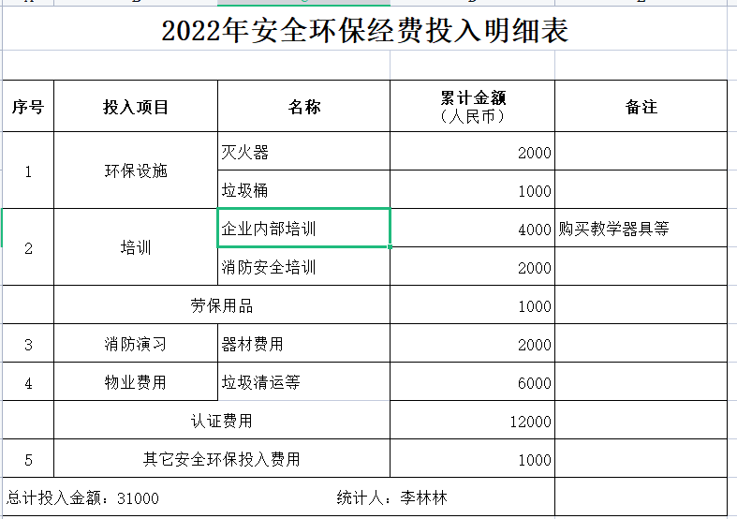  财务部办公设备完好，未发现安全隐患。 | Y
应急准备和响应 | EO8.2 | 执行《应急准备和响应控制程序》，财务部参加了公司组织消防演练，相关记录详见办公室8.2条款。 | Y

管理体系审核记录表
过程与活动、抽样计划 | 涉及  条款 | 受审核部门：办公室 主管领导：陈飞 陪同人员：李倩 | 判定
 |  | 审核员：余家龙（远程审核，微信沟通） 审核时间：2022年11月6日
 |  | 审核条款：O5.3/7.2/7.3/7.4/7.5/8.1/8.2；O5.4
组织的岗位、职责权限 | O  5.3 | 部门负责人:陈飞  询问其职责权限：主要负责公司文件的控制，即文件的编制、收发、归档等管理工作。负责公司人力资源及教育培训工作。负责组织内审和管理评审工作，对不合格采取纠正和预防措施；负责组织辨识和评价公司的环境因素、危险源，对办公区的环境因素、危险源进行控制管理方面的工作等。职责明确。 | Y
工作人员的参与  沟通、参与和协商 | O5.4/7.4 | 策划编制的程序文件及管理手册的相关章节规定了企业内、外部沟通和员工参与、协商的要求，符合标准要求。  总经理负责在公司建立畅通的沟通渠道。管理者代表是公司内部和外部信息交流和沟通的负责人。办公室是公司内部和外部信息交流和协商的归口办公室门。负责与上级主管部门及周边单位的信息交流。办公室负责与管理体系、法律法规等有关的内部和外部信息交流。业务部负责与采购供方、客户等相关方之间的沟通。各部门收集到有关环境方面的信息，包括法律法规等，及时向办公室反馈。目前各项沟通都较为及时、顺畅、效果较好。  经全体员工大会选举，任命李倩为公司安全事务代表，其清楚自己的职责：负责向管理层反映职工职业健康安全管理方面的要求，对事件的调查、处理，职工劳动防护的改善事宜进行协商交流；参与职业安全健康方针、目标、指标、管理方案的制定工作，提出合理化建议。通过员工代表的积极争取，员工的劳保用品得到合理配备并及时发放；每年为一线岗位人员体检一次；员工保险得到按时交纳等。  提供：“相关方环境、职业健康安全告知书”和“告知书发放登记表”  提供：“信息交流记录”等证据。  符合要求。 | Y
能力 | O7.2 | 公司对各岗位能力规定的要求包括了专业技能、岗位资格、能力、工作经验等。提供《主要任职岗位要求》主要对公司各部门负责人及员工能力要求分别从年龄、教育程度、经验、经历、技能要求等方面进行了规定，定期进行评价，根据结果采取措施，通常是培训。  查看2022年培训计划共涉及体系文件培训、法律法规培训、内审员培训等9项，已完成8项。  审批：李士校 编制：陈飞 日期：2022.4  抽查《培训记录》：  1、2022年4月14日对ISO9001：2015、ISO14001：2015、ISO45001:2018系列标准培训。培训学时：3学时 培训老师：赵老师，参加人员：李士校、陈飞、李倩、王学青、陈章国、李林林。  通过问答对理解情况进行考核，考核结果：全部通过，评价人：李士校。  2、2022年6月3日应急预案培训及消防火灾演习消防知识培训。培训教师：李倩 参加人员：李士校、陈飞、李倩、王学青、陈章国、李林林。培训学时：3学时 考核结果：全部通过，评价人：李士校。  ......  查无特种人员。 | Y
意识 | O7.3 | 询问公司人员，能回答出公司的管理方针和岗位的管理目标，能通过培训提高岗位作业水平和质量环境安全意识，明确各岗位要求，自身工作对管理目标的影响，以及如何通过培训和互相交流提高服务质量等。基本能满足要求。 | Y
文件化信息 | O7.5 | 公司的管理体系文件----包括  一级文件：管理手册  二级文件：程序文件  三级文件：管理规定或制度  四级文件：表格和检查表。  --此外，外来文件即外部提供的文件,包括规格标准、与产品质量有关的企业标准。通常属于第三级文件，并得到及时识别和分发控制。  经查：公司提供的各级体系文件总体满足标准的要求和确保QEO有效性的需要。  抽查3-5个体系文件如：管理手册、程序文件、岗位任职要求、管理制度等均有适当的标识和说明、相对固定的格式、纸质和电子档为载体、文件发布前均的得到评审和批准，从而确保了适宜性和充分性；记录得到确认等。  抽见《管理手册》  文件编号：BY/QES/SC-2020 B/0  2020年7月1日发布 审核：王彦哲 批准：李士校  抽见《程序文件》  文件编号：BY/QES/CX-2020  2020年7月1日发布 审核：王彦哲 批准：李士校  以上文件均有编审批，发布实施日期及发放编号、受控状态。  使用文件的现场抽查确认，未发现不适宜或缺失的文件。  --公司对重要的文件信息通过权限控制分发或禁止复印外传等予以保密。  --现场确认：各级文件的分发、访问、检索和使用、存储和防护等均符合规定要求。  查，管理手册：公司编制了《文件控制程序》，规定了体系文件的编制、审核、批准、受控、使用、报废等要求。查见：程序文件有31个，查：《受控文件清单》里面包括：管理手册、程序文件、岗位任职要求、管理制度汇编等。  查见：《文件发放、回收记录》程序文件、管理手册、管理制度等行了发放；有文件编号、分发号，版本，部门签收等内容，有文件发放回收记录，于2021年7月5日对更换文件进行了发放，并对旧文件进行了回收，各部门管理人员有签字。  可获得该文件的有效版本：  《管理手册》现行版本为B/0版  以上文件字迹清楚，审批齐全，受控标识完整  保存完好，易于识别。  查《外来文件清单》,里面包括法律法规：中华人民共和国产品质量法、中华人民共和国劳动合同法、中华人民共和国消防法、中华人民共和国环境保护法、中华人民共和国建筑法等。  查见《记录清单》质量记录，有《培训计划》、《合格供方评价表》、《合同评审》等，规定了保存期为2-3年。  文件和记录保存完好，有专门的文件档案室。 | Y
运行控制 | O8.1 | 本部门执行的运行控制文件：消防安全管理制度、办公室安全管理制度、车辆管理规定、电脑使用管理办法等。  运行控制情况：  办公过程使用的电器如：空调、电脑、灯具均符合安全设计要求，使用过程注意安全，预防触电，工作时间平均每天8小时；  办公室设备、电器状态良好，未发现安全隐患。  办公室和生产区域每月进行环境安全运行检查记录，查2022年1-10月检查记录，各部门运行情况良好。检查人： 陈飞等。  公司为员工缴纳了工伤保险，提供了缴纳保险的证据。  为员工配备了安全防护设施—提供《劳保用品发放记录》 | Y
应急准备和响应 | O8.2 | 1、查策划有《应急准备与响应控制程序》，编制有火灾事故应急救援预案、机械伤害事故应急救援预案等预案。  2、应急准备工作开展以下活动：  ——建立有应急组织，提供出应急组织机构图、消防队人员名单、职责权限规定等。  ——配备相应的消防器材。  ——进行消防常识和能力的培训、潜在的火灾爆炸的常识和能力的培训  3、该部门介绍开展了火灾事故应急救援预案演习计划：2022年7月20日  提供有“消防演习计划”。  ——演练时间：2022年7月20日下午，地点：场门口空旷处，  ——演练组织部门：办公室；组织人员：李士校、陈飞、李倩：参加人员：全体员工  ——演练效果评价记录：人员迅速到位，职责明确，应急物资充分、整体组织准确高效，实战达到预期目标，处理结果到位，全体人员急救意识强，通过实地现场演练证实编制的“火灾事故应急救援预案”符合单位的实际情况，具有很好的适宜性，暂不需对预案进行修订。 | Y

管理体系审核记录表
过程与活动、抽样计划 | 涉及  条款 | 受审核部门：业务部 主管领导：李学青 陪同人员：李林林 | 判定
 |  | 审核员：余家龙 （远程审核，微信沟通） 审核时间：2022年11月6日
 |  | 审核条款：Q5.3/6.2/8.2/8.4/8.5.3/8.5.5/9.1.2；O5.3/6.1.2/6.2/8.1/8.2
组织的岗位、职责权限 | QO  5.3 | 部门负责人：李学青  负责公司原材料采购，合格供方评审工作；负责进行市场调查与顾客满意度的调查销售管理工作；负责销售合同的签定及与合同和顾客有关的外部联系；向顾客进行环保及安全宣传；贯彻执行公司的方针和管理目标，本部门危险源的识别及其控制，落实管理手册在本部门的运行，对相关方的控制。职责明确。 | Y
目标、方案 | QO  6.2 | 部门目标： 考核情况  合同评审率100% 100%  供方评价率100% 100%  安全及火灾事故0 0  固废分类处置率100% 100%  顾客满意度≧85分 93分  产品及时交付率100% 100%  抽目管理目标指标考核记录及管理方案实施，基本符合要求。 | Y
运行控制和策划 | Q8.1 | 产品的实现过程策划主要由总经理和业务部负责人负责完成，过程策划包含了板式办公家具、钢木办公家具的销售需要达到的质量目标和要求。  执行标准木家具通用技术条件、金属家具通用技术条件等和客户要求等。  编制了相应的过程文件：  （1）编制了销售服务流程：订单—进货检验—入库—出库检验—发货 ；  （2）制定了作业指导书《营销服务提供规范》、《营销服务质量的控制规范》、《售后服务规定》、《售后服务人员服务规范》；  （3）规定了产品的检验验收准则，并制定了相应的检验规范；《产品验收制度》、《售后服务管理制度》；  （4）现场对销售各过程填写有验货单、销售服务过程检查记录表、产品销售服务质量检查报告、不合格品处置单、销售合同、发货单等各种监视和测量记录；  （5）资源的提供（包括场所、人力、物力、设备设施等）。  到目前为止，组织运行没有变更，问其有关要求，基本了解。  该公司销售服务提供过程策划符合要求。  （6）仓库货物按规格摆放，堆放整齐，帐、物、卡相一致，有仓库保管员王丰立负责产品的验收和发放，仓库设有窗户、大门，窗户装有防盗网，内装摄像头，保证了货物安全和通风的要求，仓库安全、环保基本符合要求；  本部门应执行的运行控制文件包括：环境管理控制程序、固体废弃物管理规定、职业健康控制程序、消防安全管理制度、办公室安全管理制度、车辆管理规定规范等 | Y
顾客沟通 | Q8.2.1 | 公司通过走访、电话、邮件等方式与顾客交流，主要进行以下沟通：  1、在产品交付中向顾客提供保证产品品质的有关信息。  2、接受顾客问询、询价、合同的处理。  3、根据合同要求进行有关的事宜，对顾客的投诉或意见进行及时处理和答复。  查顾客意见记录  体系建立以来，未发生顾客不满意及投诉现象。 | Y
与产品有关要求的确定  产品有关要求的评审及变更 | Q8.2.2  Q8.2.3  Q8.2.4 | 抽查公司产品销售合同  客户：第三职业中专  合同签订日期为2022.4.24，评审日期：2022.4.23  产品名称：办公家具  规格型号、数量：见合同  技术要求：按照国家、行业标准和合同要求  交货时间：合同要求  合同写明了双方的责任和要求及义务。  客户：电子信息学校  合同签订日期为 2022.6.6，评审日期：2022.6.5  产品名称：办公家具  规格型号、数量：  技术要求：按照国家、行业标准和合同要求  交货时间：合同要求  合同写明了双方的责任和要求及义务。  客户：河北工程大学  合同签订日期为 2022.7.11，评审日期：2022.7.10  产品名称：阅览桌椅  规格型号、数量：  技术要求：按照国家、行业标准和合同要求  交货时间：合同要求  合同写明了双方的责任和要求及义务。  上述合同的评审记录，提供《合同评审表》  评审在合同签订之前进行。符合要求。  评审内容包括交货期限、价格、质量要求、交付要求、法规要求、包装要求 6项。评审结果：全部通过。  公司目前暂无合同更改情况。 | Y
外部提供的过程、产品和服务的控制  进货产品验收 | Q8.4  Q8.6 | 查2022年10月《采购计划》  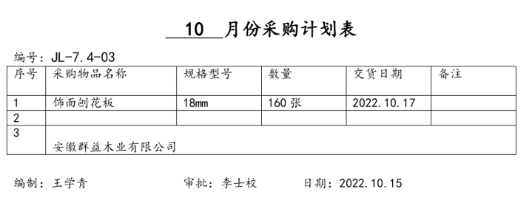  查2022年8月《采购计划》  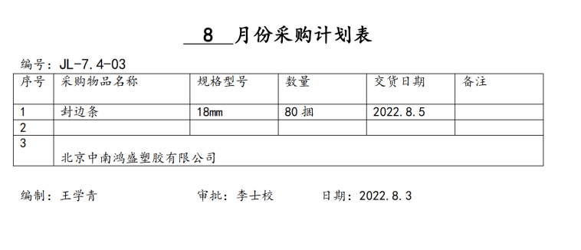  查进货验证记录：  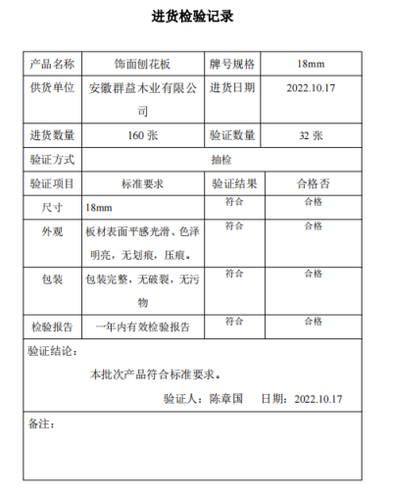  对采购计划中重要物资进行定期合格供方评价，内容包括：采购物品名称、供方名称等内容。经由总经理确认后，纳入公司合格供方。  提供有《合格供方目录》，由总经理批准,查无新增合格供方：  提供2022年1月10日对合格供方的年度调查及评价表。  针对合格供方的评价：评价内容：交货及时、产品质量可靠等等；  符合相关规定，保持合格供方。  本公司需求物资的采购信息由业务部负责，通过签订书面采购订单方式向合格供方进行产品采购。 | Y
产品销售和服务的控制 | Q8.5.1 | 公司制定了《销售服务提供控制程序》，符合企业实际和标准要求，具有可操作性。  销售流程：订单—进货检验—入库—出库检验—发货  提供“销售服务检查记录”，检查内容有：1.服务范围2.服务内容3.工作标准4.销售人员安排及工作流程等  查阅销售过程控制情况：板式办公家具、钢木办公家具的销售  顾客名称:第三职业中专--办公桌椅、电子信息学校--书架、 销售人员王学青通过QQ\电话\\微信邮件跟顾客进行沟通--查,QQ\微信沟通记录  双方通过QQ及微信电话等,对进行产品型号\数量\及运输方式的的沟通,直至签订合同,同时就交付的情况及售后的情况,保持联系  查见”销售人员调查表”，被调查人员: 王学青  调查内容有:仪容仪表/对客户的服务态度/个人修养/语音表达能力/自我认识/专业相关知识/决策能力/应变能力/总体评价/顾客反馈情况/售后服务。评价人：李士校  提供《销售服务过程确认表》，提供2022年4月15日对销售过程的过程能力确认：对交流销售服务过程确认内容包括：销售服务方法和程序、人员资格的鉴定、记录要求等。评审结论：根据公司实际情况，销售服务实现过程按照公司质量控制管理制度进行，过程所用基础设施均处在完好状态，从业人员经过培训，胜任本职工作，可以提供满足顾客要求、法律法规要求的服务。 | Y
顾客或外部供方财产 | Q8.5.3 | 该公司顾客财产主要为顾客提供的顾客的个人信息等，由业务部做好保管及个人信息保密工作。  查见《客户财产交接记录》，内容包括：客户名称、提供的财产、单位(规格)、数量、移交人、接收人、备注。  以上顾客财产没有发生损坏、丢失或泄露现象，保管完好。  经询问了解，没有顾客个人信息泄露情况发生。 | Y
交付后活动 | Q8.5.5 | 查产品交付情况：产品自行运输交付至客户处，客户签收，公司通过电话跟踪沟通及定期拜访、客户满意度调查等方式确认交付及交付后服务的满意程度。经查符合要求。 | Y
危险源识别 | O  6.1.2 | 提供了职业健康安全危险源识别与评价表，涉及本部门的危险源包括：使用电器不当造成触电，搬运货物造成的砸伤，吸烟乱扔烟头导致火灾，上下班途中交通危险，电器短路或使用时间过长散热不良。  评价本部门不可接受风险火灾、触电，评价基本准确。
运行控制 | O8.1 | 本部门执行的运行控制文件包括： 销售服务提供控制程序、 环境因素的识别与评价控制程序、 危险源辨识、风险评价控制程序、 与服务有关要求的评审程序、 顾客投诉及满意测量控制程序、 销售服务提供控制程序、 相关方施加影响管理程序等。  查运行控制情况：  办公过程使用的电器如：空调、电脑、灯具均符合安全设计要求，使用过程注意安全，预防触电；  工作时间平均每天不超过8小时，公司为员工办理了意外伤害等保险；  外出办公要求遵守道路交通安全法，不违章行驶，驾驶证和车辆定期年审，确保出行安全；  提供了建议书，通过建议书告知各位来访人员公司有关安全方面应注意的事项及相关规定。有发放记录。提供相关方安全管理协议。  在与顾客沟通和招投标时，通过选择适当时机向顾客宣传本公司的职业健康安全的方针理念以及本公司的具体做法、成绩等，向顾客施加职业健康安全的影响，增强顾客对本公司的信任程度。  各部门选定的重点施加影响相关方，形成重点施加影响相关方名单经管理者代表批准后进行重点管理。  提供“需要重点施加影响的相关方一览表”，包括原材料供方、合同方等，提供有“告知书”发放记录。  办公室设备、电器状态良好，无火灾、触电隐患，配置了灭火器。 | Y
应急准备和响应 | O8.2 | 执行《应急准备与响应控制程序》，参加了公司组织消防演练，相关记录详见办公室记录。 | Y
顾客满意度 | Q9.1.2 | 公司通过电话，走访等形式，接受顾客反馈，了解顾客顾客满意度信息，发放调查表对顾客满意度进行定量测量。  提供“顾客满意程度调查表”，调查主要内容：质量、价格、外观、服务等方面的满意程度等，各项得分求平均值得最终结果。对顾客进行了满意度调查。提供顾客满意调查分析,无抱怨情况发生。  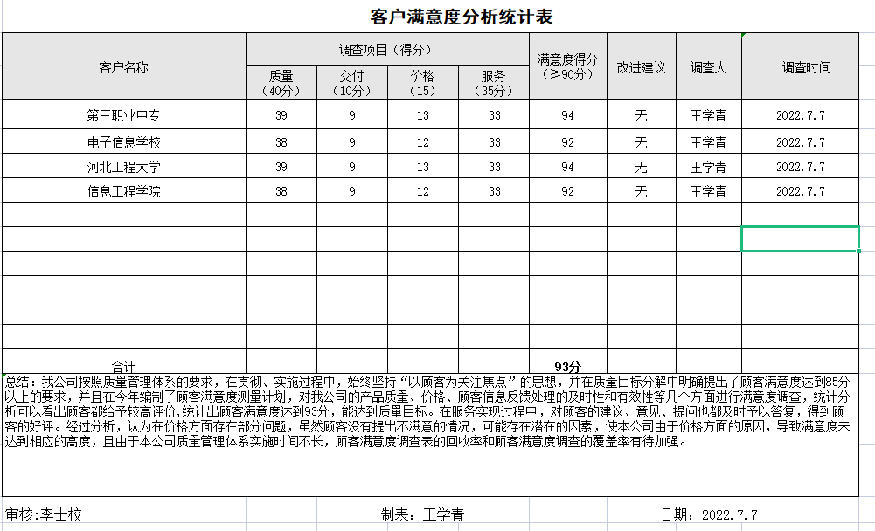  公司按照质量管理体系的要求，在贯彻、实施过程中，始终坚持“以顾客为关注焦点”的思想，并在质量目标分解中明确提出了顾客满意度达到85分以上的要求，并且在今年编制了顾客满意度测量计划，对我公司的产品质量、价格、顾客信息反馈处理的及时性和有效性等几个方面进行满意度调查，统计分析可以看出顾客都给予较高评价,统计出顾客满意度达到93分，能达到质量目标。在服务实现过程中，对顾客的建议、意见、提问也都及时予以答复，得到顾客的好评。经过分析，认为在价格方面存在部分问题，虽然顾客没有提出不满意的情况，可能存在潜在的因素，使本公司由于价格方面的原因，导致满意度未达到相应的高度，且由于本公司质量管理体系实施时间不长，顾客满意度调查表的回收率和顾客满意度调查的覆盖率有待加强。  该结果已提交管理评审。 | Y

